Федеральное государственное автономное образовательное учреждение высшего образования

«Национальный исследовательский университет ИТМО»

Факультет программной инженерии и компьютерной техники

Направление подготовки 09.03.04 «Программная инженерия» –

Системное и прикладное программное обеспечение

**Курсовая работа**

**По дискретной математике**

**по теме:**

**Нечёткий вывод по схеме Мамдани**

Выполнил:

студент 1 курса

Бободжонов Комронджон Давронджонович

Группа: Р3113

Принял:

Поляков Владимир Иванович

Курсовая работа принята «__»_____2024 г.

Оценка: ___________

г. Санкт-Петербург, 2024

**Оглавление:**

Содержательная постановка задачи: 3

Шаг 1. Фазификация: 4

Шаг 2. Блок выработки решения: 5

Шаг 3. Дефазификация: 9

# 

# 

# 

# Содержательная постановка задачи:

**Задача:**

Разработать алгоритм, по которому определяется ожидаемый доход sgarrista («солдата») итало-американской мафии, исходя из количества рэкетированных им профсоюзов и доли итальянской крови в нем.

**Входные данные:**

1. Количество рэкетированных профсоюзов (в штуках);
2. Доля итальянской крови от 0 до 1.

**Выходные данные:**

1. Ожидаемый доход (в долларах) в месяц.

# Шаг 1. Фазификация:

**Входные данные:**

1. Количество рэкетированных профсоюзов {FTU, MTU, PTU}

Обозначения:

* FTU (few trade unions) – мало профсоюзов;
* MTU (medium trade unions) – среднее количество профсоюзов;
* PTU (plenty of trade unions) – много профсоюзов.

1. Доля итальянской крови {Y, M, P}

Обозначения:

* Y (yankee) – янки, неитальянский мафиози;
* M (mezzosangue) – полукровка;
* P (purosangue) – чистокровный итальянец.

**Выходные данные:**

1. Доход в месяц {NoI, SmI, AvI, HiI, HuI}

Обозначения:

* NoI (no income) – нет дохода, засылает всю долю боссу семьи;
* SmI (small income) – маленький доход;
* AvI (average income) – средний доход;
* HiI (high income) – высокий доход, солдат явно смотрел все части «Крестного отца»;
* HuI (huge income) – огромный доход, имеет все шансы стать капореджиме.

# Шаг 2. Блок выработки решения:

**Ход работы:**

1. Зададим функцию принадлежности для оценки количества рэкетированных профсоюзов:

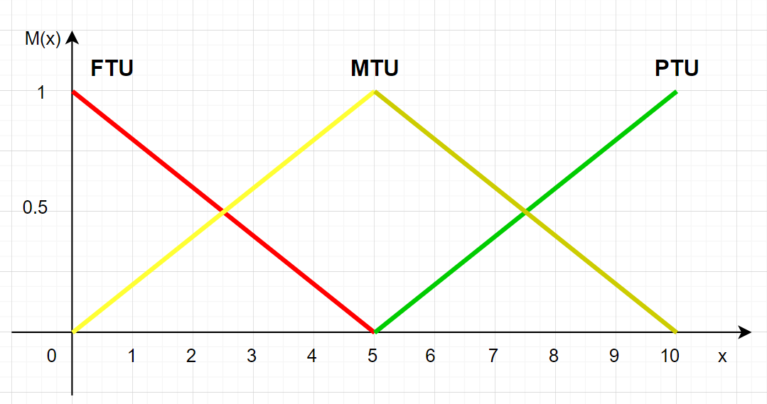

$M_{FTU}\left(X\right)=1−\frac{X}{5}, 0≤X≤5$

$M_{MTU}\left(X\right)= \left\{\begin{aligned}\frac{X}{5}, 0≤X≤5 \\ 2− \frac{X}{5}, 5≤X≤10\end{aligned}\right.$

$M_{PTU}\left(X\right)=\frac{X}{5}−1, 5≤X≤10$

1. Зададим функцию принадлежности для оценки доли итальянской крови sgarrista:

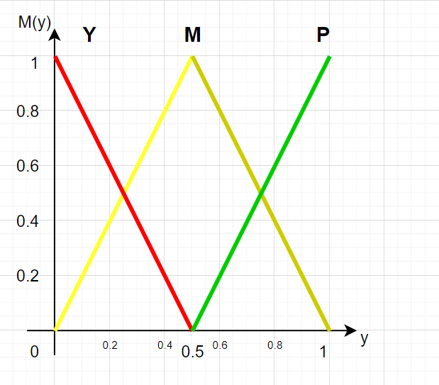

$M_{Y}\left(Y\right)=1−2Y, 0≤Y≤0,5$

$M_{M}\left(Y\right)= \left\{\begin{aligned}2Y, 0≤Y≤0,5 \\ 2− 2Y, 0,5≤Y≤1\end{aligned}\right.$

$M_{P}\left(Y\right)=2Y−1, 0,5≤Y≤1$

1. Зададим функцию принадлежности для оценки дохода мафиози (в долларах):

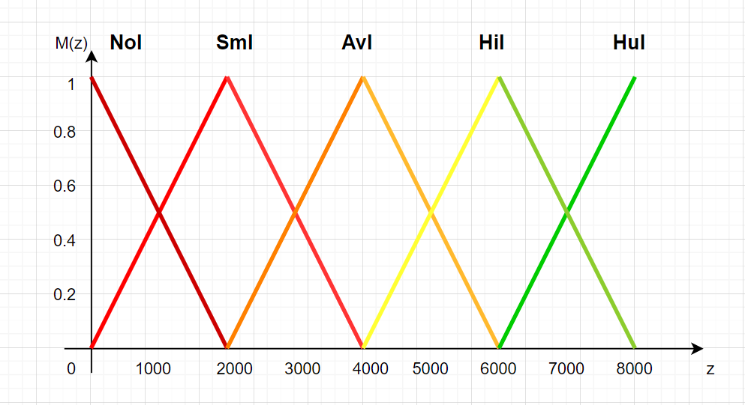

$M_{NoI}(Z)=1−\frac{Z}{2000}, 0≤Z≤2000$

$M_{SmI}\left(Z\right)= \left\{\begin{aligned}\frac{Z}{2000}, 0≤Z≤2000 \\ 2−\frac{Z}{2000}, 2000≤Z≤4000\end{aligned}\right.$

$M_{AvI}\left(Z\right)= \left\{\begin{aligned}\frac{Z}{2000}−1, 2000≤Z≤4000 \\ 3−\frac{Z}{2000}, 4000≤Z≤6000\end{aligned}\right.$

$M_{HiI}\left(Z\right)= \left\{\begin{aligned}\frac{Z}{2000}−2, 4000≤Z≤6000 \\ 4−\frac{Z}{2000}, 6000≤Z≤8000\end{aligned}\right.$

$M_{HuI}\left(Z\right)=\frac{Z}{2000}−3, 6000≤Z≤8000$

1. Создадим базу правил:

|  |  |  |  |
| --- | --- | --- | --- |
| **Trade**  **unions**  **⇒**  **Blood**  **⇓** | FTU | MTU | PTU |
| Y | NoI | SmI | AvI |
| M | SmI | AvI | HiI |
| P | AvI | HiI | HuI |

1. Произведём оценку правил:

|  |
| --- |
| Пусть условный sgarrista Максимилиан Тассо, итальянец на 62,5%, рэкетировал 4 профсоюза. Каков его ожидаемый месячный доход? |

***Оценим MFTU(X) и MMTU(X) для X = 4 профсоюзов:***

$M_{FTU}\left(X\right)=1−\frac{X}{5}=1−\frac{4}{5}=0,2$

$M_{MTU}\left(X\right)= \frac{X}{5}= \frac{4}{5}=0,8$

***Оценим MM(Y) и MP(Y) для Y = 0,625:***

$M_{M}\left(Y\right)= 2−2Y=2−2∗0,625=0,75$

$M_{P}\left(Y\right)=2Y−1=2∗0,625−1=0,25$

**4 правила, которые нужно оценить:**

1. Малое количество рэкетированных профсоюзов, чистокровный итальянец;
2. Малое количество рэкетированных профсоюзов, полукровка;
3. Среднее количество рэкетированных профсоюзов, чистокровный итальянец;
4. Среднее количество рэкетированных профсоюзов, полукровка;

**Определим степень истинности для каждого условия:**

1. S1 = min(MFTU(4), MP(0,625)) = min(0,2, 0,25) = 0,2;
2. S2 = min(MFTU(4), MM(0,625)) = min(0,2, 0,75) = 0,2;
3. S3 = min(MMTU(4), MP(0,625)) = min(0,8, 0,25) = 0,25;
4. **S4** = min(MMTU(4), MM(0,625)) = min(0,8, 0,75) = **0,75**.

|  |  |  |  |
| --- | --- | --- | --- |
| **Trade**  **unions**  **⇒**  **Blood**  **⇓** | FTU | MTU | PTU |
| Y |  |  |  |
| M | SmI | AvI |  |
| P | AvI | HiI |  |

# Шаг 3. Дефазификация:

Максимальная степень m истинности условия соответствует правилу Average Income. Вычислим итоговое значение:

$$M_{m}\left(Z\right)=M_{S}\left(Z\right)= \frac{Z}{2000}−1 или M_{S}\left(Z\right)=3−\frac{Z}{2000}$$

$$0,75 =\frac{Z}{2000}−1 и 0,75=3−\frac{Z}{2000}$$

$$Z= 3500 и Z=4500 Z^{∗}=\frac{3500+4500}{2}=4000$$

Таким образом, ожидаемый доход мафиози Максимилиана Тассо – $ 4000.